**分销报单、报价系统**

1. 角色
2. 公司报单员(公司员工)：公司人员，可以报单、推广下线；
3. 报单员：公司报单员直接推广的一级用户，可以报单；
4. 公司业务员：公司业务人员，可以接单报价；
5. 品牌业务员：品牌业务人员，可以接单报价；
6. 品牌管理人：核算品牌报价的人员；

注：

公司报单员与业务员可以绑定同一个人（微信）；

1. 工作流程

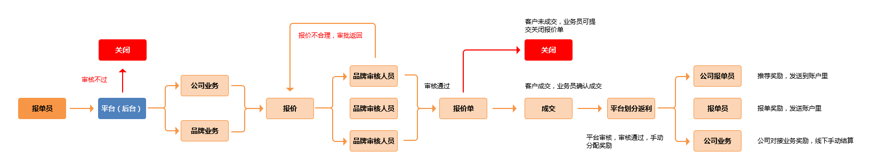

1. 功能明细
2. 产品及费用
3. 产品分类分三级：大类-->品牌-->小类-->产品；
4. 分类等级管理权限：大分类、品牌，可单独设定后台管理员；
5. 价格：零售价、最低销售价、最低进货价；
6. 安装费用：固定的安装费用，后台可更改，不参与分销；
7. 报单
8. 公司报单员：平台后台选择绑定用户微信，拥有报单权限，有推广海报，可以推广下级；
9. 下级报单员：公司报单员发展的一级用户，可以报单；
10. 报单信息：姓名、手机号、微信号、微信名、楼盘名、楼号、选择品类；

①其中手机号、微信号可以都填，可以只填一个；并根据手机号和微信号去重，已经存在报单的手机号或微信号只能有一个，如遇相同的，提示重复；

②选择品类：选择后台设定好的大类下的各个品牌；

1. 平台收到报单后，专人联系客户，真实有效，手动选择下发给各个品牌对应的品牌管理人或公司业务；

5、公司业务或品牌管理人跟进客户，联系客户后，可以进行报价

1. 报价
2. 选择商品：大类-->品牌-->小类-->产品，加入购物车；
3. 购物车结算报价，按照不同的品牌的产品放在一起，显示出每个产品的价格；

选择总体折扣，下方显示订单产品总原价、总折扣价，安装费，实付总价；

1. 确定无误，提交审核；各个品牌的产品分发到各个品牌审阅；
2. 品牌管理人收到模板消息提醒，点击查看，查看这笔报价订单里，各个产品的原价、折扣价，是否符合标准；
3. 符合标准，点击同意按钮，返回给报价人模板消息提示；
4. 不符合标准，点击不同意，并给出修改意见，或是修改价格，然后返回给报价人模板消息提示；
5. 报价人确定好报价后，可形成报表（模板消息的形式）；
6. 客户未成交，业务员可以对报价单进行关闭并备注，后台可查收到关闭信息，并进行审核；
7. 客户成交后，业务可以对报价单点击成交，后台查收消息审核，审核通过后，进行分佣发放；
8. 佣金奖励
9. 后台收到报价单成交的消息后，进行人工审核；
10. 审核通过后，后台可选择自动按照比例分配佣金，也可选择手动分配佣金：

公司业务：按照每个人设定好的比例进行返佣，自动到达账户余额。

①公司报单员下级推荐的客户：公司报单员推荐奖励，下级报单员奖励；

②公司报单员推荐的客户：公司报单员奖励；

③公司业务员成交奖励：后台做业绩记录，线下算提成；

其他品牌业务：后台可选择手动分配奖励，对几个角色手动添加奖励金额；

①公司报单员下级推荐的客户：公司报单员推荐奖励，下级报单员奖励；

②公司报单员推荐的客户：公司报单员奖励；

③品牌管理人业绩记录；

1. 佣金奖励可以直接微信提现；
2. 后台
3. 公司报单员管理：可以在后台指定微信用户成为报单员，可以开启、关闭权限（冻结）；可以一键把他的下级报单员转移到别的公司报单员下；
4. 报单员管理：可以查看管理报单员，可以开启、关闭（冻结）；可以修改上级；
5. 业务员管理：可以后台建立标签或分类：用以后台区分公司业务员和其他品牌业务员；
6. 品牌管理人：品牌报价核算人员，需绑定分类品牌，需要绑定微信；
7. 客户管理：管理所有客户的详细信息，可查看到客户的状态；

①报单中、报价中、已成交、已关闭（平台审核信息不正确、业务员选择客户未成交，可以有备注）；

②客户报价单；

③客户的跟进业务员可以修改；

1. 产品管理：

①分类：大分类、品牌、小分类；

②产品详情：轮播、图文详情，零售价、最低销售价、最低进货价；

1. 分销比例设定；
2. 权限管理：后台权限分级，可设定其他管理员；

一级大分类、品牌分类皆可设定权限，建立管理员；